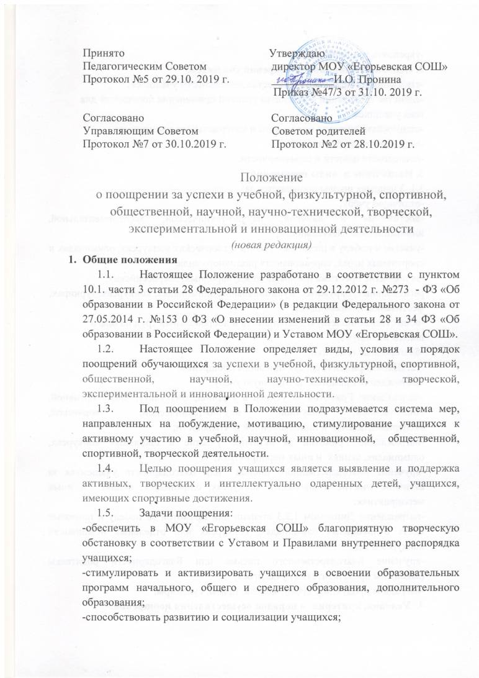
-укреплять традиции школы.
2. Основные принципы поощрения учащихся:
-стимулирование успехов и качества деятельности учащихся;
-единства требований и равенства условий применения поощрений для
всех учащихся;
-взаимосвязи системы морального и материального поощрения;
-открытости и публичности;
-последовательности и соразмерности.
3. Назначение и виды поощрений
3.1. Учащиеся школы поощряются за:
-отличную учёбу;
-достижения в научной, научно-технической, экспериментальной, инновационной деятельности;
-участие и победу в школьных учебных, творческих конкурсах, олимпиадах и
спортивных играх, соревнованиях различного вида;
-за поднятие престижа школы на международных, всероссийских,
региональных, окружных, муниципальных олимпиадах, конкурсах, турнирах,
фестивалях, конференциях;
-общественно-полезную деятельность и добровольный труд на благо
школы и социума;
-благородные поступки.
3.2. Школа применят следующие виды поощрений:
-награждение Грамотой за отличную учебу;
-награждение Грамотой за успехи в учебной, физкультурной, спортивной, общественной, научной, научно-технической, творческой, экспериментальной и инновационной деятельности;
-награждение Грамотой за активное участие в школьных конкурсах, олимпиадах, акциях и иных мероприятиях;
-вручение Благодарственного письма или Благодарности учащемуся за активное участие в школьных конкурсах, олимпиадах, акциях и иных мероприятиях;
-награждение Дипломом 1,2,3 степени или Грамотой за победу и призовые места в школьных олимпиадах, конкурсах или отдельных номинациях конкурса и т.д.;
-вручение Благодарственного письма или Благодарности родителям (законным представителям) учащегося;
-наградная продукция: кубки, медали, призы, сувениры.
4. Условия, критерии и порядок осуществления поощрений:
-Грамотой за отличную учебу награждаются учащиеся 2-11 классов по итогам учебного года. К поощрению допускаются учащиеся, имеющие за год по всем предметам отметку «5». Список учащихся для награждения к назначенному времени готовят классные руководители. Награждение проходит на общешкольном итоговом мероприятии – празднике для учащихся, педагогов и родителей «За честь школы»;
-Грамотой за успехи в учебной, физкультурной, спортивной, общественной, научной, научно-технической, творческой, экспериментальной и инновационной деятельности награждаются учащиеся 1-11 классов, ведущие активную деятельность по данным направлениям. Список наиболее успешных учащихся для награждения к назначенному времени готовят руководители объединений, старшие вожатые, руководители курсов внеурочной деятельности и дополнительного образования, учителя-предметники или классные руководители, учащиеся которых занимаются данными видами деятельности. Награждение проходит на общешкольном итоговом мероприятии – празднике для учащихся, педагогов и родителей «За честь школы»;
-Грамотой за активное участие в школьных конкурсах, олимпиадах, акциях и иных мероприятиях, проводимых в рамках учебной, спортивной деятельности и воспитательной работы, награждаются учащиеся 1-11 классов. Данный вид поощрения вручается учащимся, которые участвуя, не стали победителями или призерами конкурсов, олимпиад и иных, требующих оценивания мероприятий, либо за активное участие в акциях и мероприятиях, не требующих оценивания, их подготовку и проведение. Награждение осуществляется организаторами конкурсов, олимпиад, акций и мероприятий при подведении итогов, в конце мероприятия или в специально назначенные для этих целей день и время;
-Благодарственное письмо или Благодарность за активное участие в школьных конкурсах, олимпиадах, акциях и иных мероприятиях, проводимых в рамках учебной, спортивной деятельности и воспитательной работы, вручается учащимся 1-11 классов аналогично порядку поощрения по данному направлению Грамотой (см. выше);
-Дипломом I степени или Грамотой за 1 место награждаются учащиеся 1-11 классов, ставшие победителями предметных, творческих и иных конкурсов, олимпиад и спортивных соревнований, состязаний, игр или победителями отдельных номинаций; дипломом II и III степени или Грамотой за 2 и 3 место награждаются учащиеся 1-11 классов, ставшие призерами предметных, творческих и иных конкурсов, олимпиад и спортивных соревнований, состязаний, игр или призерами в отдельных номинациях. Критерии и система оценивания предметных, творческих и иных конкурсов, олимпиад и спортивных соревнований, состязаний, игр и т.д. разрабатывается их организаторами и оценивается компетентными членами жюри и судейской команды, назначенными организаторами. Награждение осуществляется организаторами конкурсов, олимпиад, акций и мероприятий при подведении итогов в конце мероприятия или в специально назначенные для этих целей день и время;
- Благодарственное письмо или Благодарность от директора или администрации школы вручается родителям (законным представителям) учащихся 1-11 классов, чьи дети достигли успехов в учебной, физкультурной, спортивной, общественной, научной, научно-технической, творческой, экспериментальной и инновационной деятельности, а также родителям, активно участвующим в жизни школы и оказывающим ей большую помощь и поддержку в развитии. Вручение Благодарственных писем или Благодарностей осуществляется на общешкольном итоговом мероприятии – празднике для учащихся, педагогов и родителей «За честь школы».
-Наградная продукция: кубки, медали, призы, сувениры используется при возможности как приложение к Дипломам, Грамота, Благодарственным письмам и Благодарностям.
Вручение всех видов поощрений осуществляется в торжественной обстановке.
5. Бланки наградных документов
5.1. Поощрения учащихся оформляются на типографских бланках наградных документов (или изготовленных самостоятельно) с указанием фамилии, имени награждаемого обучающегося или фамилии, имени, отчества поощряемого родителя (законного представителя).
5.2. Печатный наградной материал заверяется подписью директора и печатью школы.
5.3. Допускается одновременно нескольких форм поощрения.

